
公司概況資料表
以下資料由台灣鉅邁股份有限公司及其推薦證券商提供，資料若有錯誤、遺漏或虛偽不實，均由該公司及其推薦證券商負責。
以下揭露之認購價格及依據等資訊，係申請登錄興櫃公司與其推薦證券商依認購當時綜合考量各種因素後所議定。由於興櫃公司財務業務狀況及資本市場將隨時空而變動，投資人切勿以上開資訊作為投資判斷之唯一依據，務請特別注意

認購相關資訊
公司簡介
主要業務項目
最近五年度簡明損益表及申請年度截至最近月份止之自結損益表
最近五年度簡明資產負債表
最近三年度財務比率

公司名稱：台灣鉅邁股份有限公司 (股票代號：8435 )

輔導推薦證券商 | 永豐金證券股份有限公司、亞東證券股份有限公司
主辦輔導券商聯絡人電話 | 永豐金證券股份有限公司 陳姿亦 / 02-23828112
註冊地國 | (外國發行人適用)
訴訟及非訟代理人 | (外國發行人適用)

輔導推薦證券商認購台灣鉅邁股份有限公司股票之相關資訊
證券商名稱 | 永豐金證券 | 亞東證券
認購日期 | 100.12.12
認購股數（股） | 647,000 | 100,000
認購占擬櫃檯買賣股份總數之比率 | 2.60% | 0.40%
認購價格 | 每股42元
認購價格之訂定  依據及方式 | 鉅邁公司係從事專業水處理應用與技術服務，以及取得環保代檢服務中水質檢測資格等業務。股票價值的評估方法有很多種，各種方法皆有其優缺點，評估之結果亦有所差異。目前證券投資分析常用之股票評價方法主要包括市價法如本益比法(Price/Earnings Ratio, P/E Ratio)、股價淨值比法(Price/Book Value Ratio, P/B Ratio)，透過已公開的資訊，與整體市場、產業性質相近的同業及被評價公司歷史軌跡比較，作為評價企業之價值，再根據被評價公司本身異於採樣公司之部分作折溢價之調整；成本法亦稱帳面價值法(Book Value Method)，係以帳面歷史成本資料作為公司價值評定之基礎；另現金流量折現法(Discounted Cash Flow Method, DCF)則重視公司未來營運所創造之現金流入價值。其中，成本法係以歷史成本為計算之基礎，易忽略通貨膨脹因素且無法反應資產實際之經濟價值，且深受財務報表所採行之會計原則與方法之影響，將可能低估成長型公司應有之價值；現金流量折現法下某些假設，如未來營收成長率、邊際利潤率、資本支出之假設等，在產業快速變化下對未來之預估甚難準確，使未來現金流量及加權平均資金成本更無法精確掌握，故本次輔導推薦證券商認購鉅邁公司股票茲就市價法-本益比法進行評估。經參酌採樣同業勝一化工(上市公司，股票代號：1773)、國統 (上櫃公司，股票代號：8936)、偉盟(上櫃公司，股票代號：8925) 於台灣證券交易所及財團法人證券櫃檯買賣中心之本益比資訊，與上市櫃公司之大盤及其他類股以本益比法方式之評估說明如下：  單位：倍  由上表得知，鉅邁公司之採樣同業、上市櫃公司之大盤及其他類股於最近三個月之平均本益比約在2.84倍~74.11倍之間，若以該公司最近四季稅後純益93,130仟元及目前之股本24,868仟股追溯調整之每股盈餘3.74元為基礎，再依上述本益比區間計算參考，價格區間為10.62元~277.17元。該公司此次與推薦證券商議定之興櫃認購價格為42元，主要係考量國內工業發展已臻成熟，但中國大陸的石化產業呈持續發展態勢，水處理藥劑市場商機龐大，且朝向高門檻的製程用水發展，該公司為國內專業水處理公司，在研發能力及技術服務皆具國際水準，所服務的客戶行業主要為石化、鋼鐵及電力業等，台灣客戶主要為台塑集團、中鋼及中油等，該公司目前已於中國大陸設置蘇州及泰興二廠，在中國大陸主要的往來客戶為唐山建龍、撫順鋼鐵、寶山鋼鐵、武鋼、南亞電路板、南亞熱電及台塑AE廠等國際知名大廠，該公司持續積極透過當地政商關係良好的代理商合作開發大陸工業用水處理的市場。再則，以上櫃公司-其他類股之最近三個月平均本益比(15.60倍)之資料作為參考，並考量現行興櫃股票之價格、流通性及該公司未來成長性等因素而給予11.23倍之本益比，尚屬穩健合理。
  月份  同業 |  | 100.08 | 100.09 | 100.10 | 平均
  採樣同業 | 勝一化工 | 8.81 | 8.83 | 8.89 | 8.84
  採樣同業 | 國統 | 3.38 | 2.58 | 2.56 | 2.84
  採樣同業 | 偉盟 | 61.38 | 58.45 | 102.50 | 74.11
  上市 | 大盤平均 | 15.45 | 14.01 | 16.78 | 15.41
  上市 | 其他類股 | 13.39 | 12.44 | 14.00 | 13.28
  上櫃 | 大盤平均 | 19.76 | 18.06 | 26.83 | 21.55
  上櫃 | 其他類股 | 16.45 | 14.82 | 15.54 | 15.60

公司簡介(公司介紹、歷史沿革、經營理念、未來展望等)

於民國66年9月成立至今，鉅邁公司致力為「專業水醫生」已將屆35年，從系統調查與問題診斷，到水質採樣分析，再經過嚴密模擬實驗後，求得最佳水處理方案並提供專業水處理建議書，至執行現場實用及操作，進行售後服務與成效追踨，以及處理設備的後續檢視與保養，皆為營運範圍。工業用水效率提升及循環回用等技術也是創造客戶價值的重點。
鉅邁公司所服務對象涵蓋如下:主要為煉油、石化、鋼鐵工業，次要為電力、紡織、塑膠、電子、辦公大樓與公共設施等，服務範圍係從事給水與放流水系統的處理，包括冷卻水、鍋爐水、蒸氣冷凝水、火側燃油之淨化處理與石油化學製程之問題處理等，而整體處理效益主要為防止設備(管線)腐蝕、結垢、微生物滋生、積泥等問題，改善水質潔淨度、提升設備運轉效率、減少設備異常停車，達到節水、節能、節約用電及減少排污等成效。由於每個行業及每家公司製程不同，故其水處理問題須先依客戶需求予以診斷後，再分別客製化提供適用的配方及處理方案，且同時提供客戶水處理相關的技術諮詢服務。
- 經營理念
“節約能源,保護環境”謀求社會整體長遠的生存和諧是鉅邁公司存在目的與使命，在此專業科技領域提供產品,服務客戶需求是我們齊心協力,全神貫注的發展方向, 也是本公司經營方針及遠景。秉持我們的理念與經營方針,追求績效、追求成長、追求卓越是我們具體的管理政策。
- 鉅邁公司使命
提供最佳產品、技術與服務，創造客戶實質成效，並達成節水節能、環保效益。
“創造實效，共存共榮"是鉅邁公司全體員工一切行動的指導綱領，也是我們衷心信仰的理念。
- 鉅邁公司價值觀
誠信、敬業、創新、共享
- 鉅邁公司願景
成為亞洲知名的水處理及特用化學品專業公司
主要業務項目：

主要為專業工業用水設計處理之應用與技術諮詢服務等。
公司所屬產業之上、中、下游結構圖：
【按工研院產出的水處理劑產業報告】
如下圖所示，本公司屬於中游-摻配水處理服務商，並積極拓展成為上游原料代理商及平行之工程公司角色。

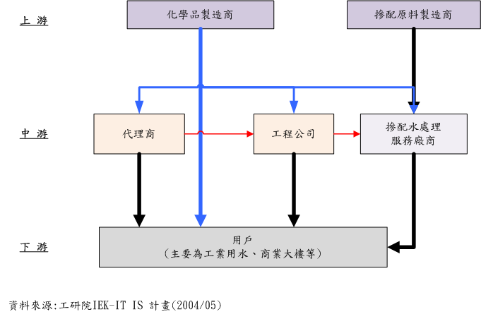
【按水利署對水再生利用產業鏈】
如下圖所示，亦被歸類於中游-水再生利用設備及技術相關連產業。
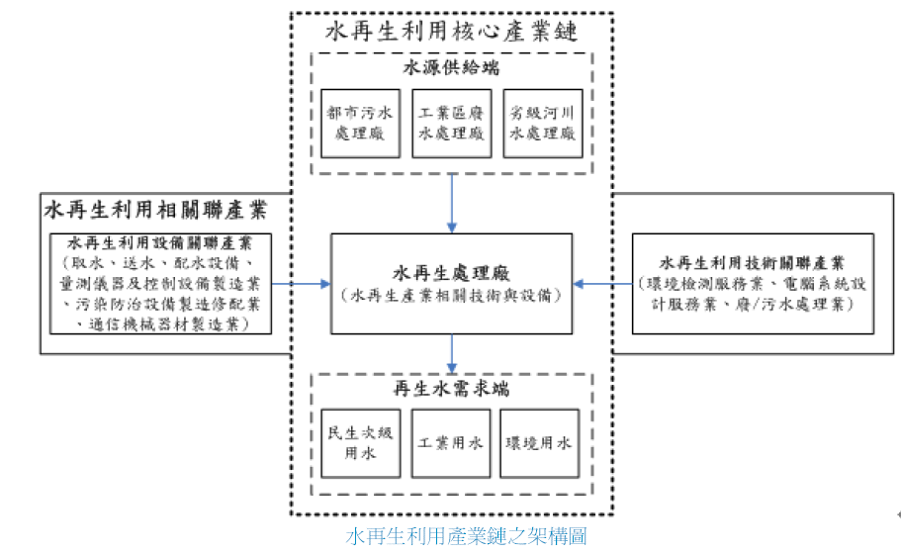

資料來源：經濟部水利署 水利產業資訊網

產品  名稱 | 產品圖示 | 產品介紹 | 重要用途或功能 | 最近一年度  營收金額  (仟元) | 佔總營收比重(%)
冷卻水系統專用 | 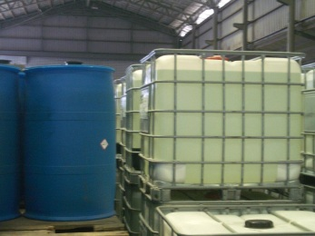 | 腐蝕抑制劑、結垢抑制劑、全效處理錠、殺菌劑、滅藻劑、清洗劑 | 防止工廠或空調冷卻系統及設備腐蝕、結垢及黏泥問題，提高設備使用年限及效益 | 229,128 | 55.29
鍋爐水系統專用 |  | 清罐劑、脫氧劑、中和胺、皮膜胺 | 預防鍋爐水系統沈積、腐蝕, 提高可靠度及效率，降低整体維修成本，減少停機損失 | 41,308 | 9.97
石化製程系統專用 | 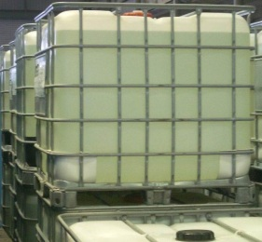 | 緩蝕劑、阻污劑、脫鹽助劑、破乳化劑、抗/消泡劑、、金屬鈍化劑阻聚劑、抗氧化劑 | 防止石化製程系統及設備, 腐蝕沈積問題，延長設備使用年限，提高生產效率 | 95,900 | 23.14
廢水系統專用 | 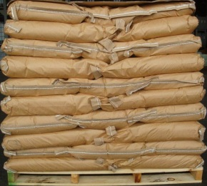 | 高分子凝集劑、脫臭劑、重金屬捕集劑 | 提升廢水處理成效及確保排放水水質 | 12,221 | 2.95
商品 | 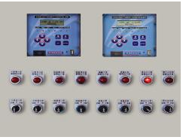 | 9000多功能冷卻水控制器、3300水質電導度/PH/ORP控制器、3200水質電導度PH控制器、3100水質電導度控制器 | 冷卻水連續水質監視自動控制系統,確保藥品添加正常及水質穩定,提高處理成效 | 17,902 | 4.32
其他 | 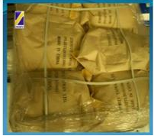 | 燃油添加劑、除灰劑、油泥分散劑、CMIT/MIT、TTA、鉬酸鈉、PAC、液鹼、漂水、硫酸 | 燃油添加劑:滅少鍋爐火側積灰、腐蝕等問題,提高燃燒效率  除灰劑:減少燃料燃燒後產生積灰及結渣問題 | 17,967 | 4.33
合 計 |  |  |  | 414,426 | 100.00

最近五年度簡明損益表及申請年度截至最近月份止之自結損益表

單位：新台幣仟元
年度  項目 |  | 95年 | 96年 | 97年 | 98年 | 99年 | 100年截  至10月份止  (自結數)  (註)
營業收入 |  | 316,151 | 384,300 | 394,203 | 407,086 | 414,426 | 343,198
營業毛利 |  | 195,633 | 230,295 | 231,534 | 250,183 | 260,791 | 212,190
毛利率(%) |  | 61.88 | 59.93 | 58.73 | 61.46 | 62.93 | 61.83
營業外收入 |  | 7,128 | 6,069 | 7,718 | 16,923 | 36,822 | 17,652
營業外支出 |  | (103) | (147) | - | (504) | (1,054) | (141)
稅前損益 |  | 81,448 | 93,180 | 97,063 | 114,691 | 131,970 | 85,935
稅後損益 |  | 57,849 | 67,344 | 68,712 | 85,203 | 109,458 | 71,326
每股盈餘（元）-追溯調整後 |  | 5.78 | 6.73 | 4.29 | 3.86 | 4.59 | 2.93
股利發放 | 現金股利(元) | 3.30 | 3.60 | 3.50 | 3.80 | 3.00 | 2.50
股利發放 | 股票股利(資本公積轉增資)(元) | - | - | - | - | - | -
股利發放 | 股票股利(盈餘轉增資)(元) | - | - | - | 3.30 | 3.80 | 0.08
註：係自結數字，未經會計師查核簽證，因此可能與會計師查核結果存有差異，請投資人於參考時審慎評估。

最近五年度簡明資產負債表

單位：新台幣仟元

單位：新台幣仟元
年度  項目 |  | 95年 | 96年 | 97年 | 98年 | 99年
流動資產 |  | 216,086 | 225,716 | 233,930 | 251,550 | 197,236
基金及長期投資 |  | 44,323 | 81,591 | 104,371 | 150,794 | 204,326
固定資產 |  | 102,346 | 100,960 | 97,022 | 92,938 | 144,507
無形資產 |  | - | - | - | - | -
其他資產 |  | 8,798 | 6,524 | 5,374 | 5,183 | 5,905
資產總額 |  | 371,553 | 414,791 | 440,697 | 500,465 | 551,974
流動  負債 | 分 配 前 | 74,877 | 85,122 | 70,285 | 83,035 | 80,159
流動  負債 | 分 配 後 | 111,398 | 120,728 | 108,285 | 131,035 | 135,409
長期負債 |  | - | - | - | - | -
其他負債 |  | - | 80 | 3,123 | 5,316 | 8,131
負債  總額 | 分 配 前 | 74,877 | 85,202 | 73,408 | 88,351 | 88,290
負債  總額 | 分 配 後 | 111,398 | 120,808 | 111,408 | 136,351 | 143,540
股本 |  | 100,000 | 100,000 | 100,000 | 160,000 | 221,000
資本公積 |  | - | - | - | - | -
保留  盈餘 | 分 配 前 | 196,084 | 226,907 | 260,013 | 247,216 | 247,674
保留  盈餘 | 分 配 後 | 159,563 | 191,301 | 222,013 | 199,216 | 192,424
金融商品未實現(損)益 |  | - | - | - | - | -
累積換算調整數 |  | 592 | 2,682 | 7,276 | 4,898 | (4,990)
股東權益總額 | 分 配 前 | 296,676 | 329,589 | 367,289 | 412,114 | 463,684
股東權益總額 | 分 配 後 | 260,155 | 293,983 | 329,289 | 364,114 | 408,434

最近三年度財務比率

年 度  項 目 |  | 97年 | 98年 | 99年
財  務  比  率 | 毛利率(%) | 58.73 | 61.46 | 62.93
財  務  比  率 | 流動比率(%) | 332.83 | 302.94 | 246.06
財  務  比  率 | 應收帳款天數(天) | 41 | 43 | 46
財  務  比  率 | 存貨週轉天數(天) | 80 | 76 | 74
財  務  比  率 | 負債比率(%) | 16.66 | 17.65 | 16.00
投資人若欲查詢該公司更詳細之資料請連結至公開資訊觀測站!!

